附件1：
药品医保编码维护操作手册
温馨提示：系统目前支持ie9及以上、火狐、搜狗、360极速模式、谷歌 、QQ等主流浏览器，如果出现系统不能点的情况，可以换个浏览器试一下 建议用火狐或者谷歌，安全性和兼容性相对较好。
- 登录系统
打开网址http://gxyxcg.gxzf.gov.cn/
如图（1）所示：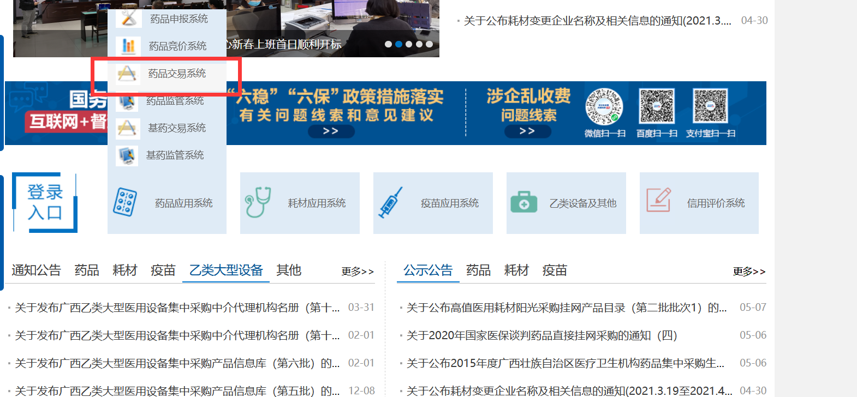
图（1）
点击“药品交易系统”进入系统登录页，输入用户名，密码。如图（2）所示：
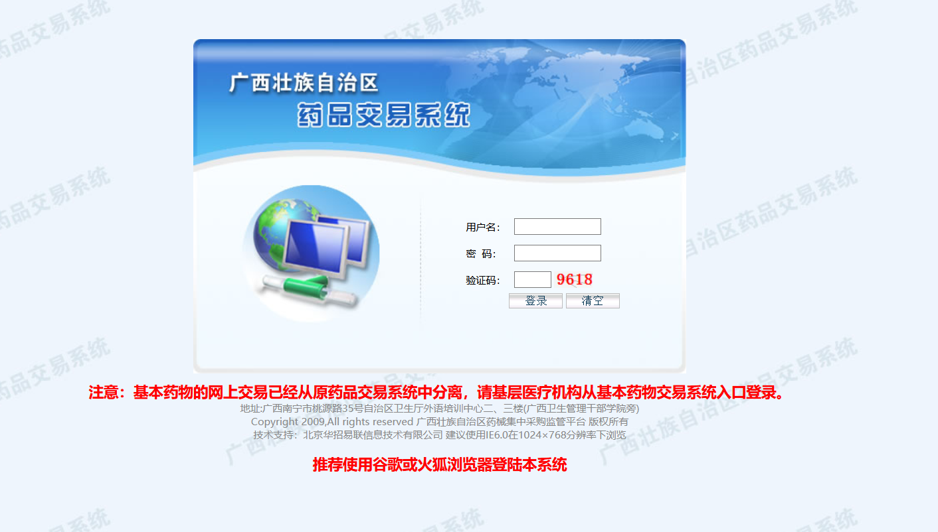
图（2）
- 企业产品目录
系统操作说明：
点击左侧菜单【药品库管理-维护医保药品代码】进入维护医保药品代码功能。如图（3）所示：
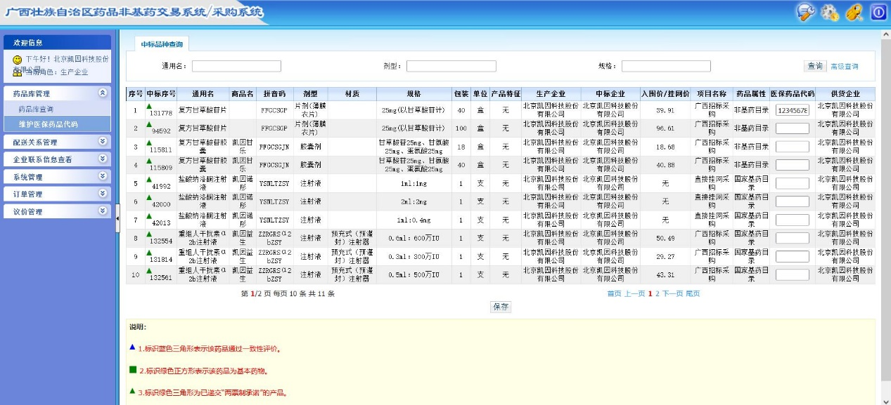
图（3）
【保存】填写最后一列的“医保药品代码”，填写行变为黄色即为勾选，点击保存即可保存

